Ерейментау ауданының шалғайдағы елді мекендерде тұратын балаларды жалпы білім беретін мектептерге тасымалдаудың схемасы мен тәртібін бекіту туралы
Ақмола облысы Ерейментау ауданы әкімдігінің 2018 жылғы 27 тамыздағы № а-8/291 қаулысы. Ақмола облысының Әділет департаментінде 2018 жылғы 21 қыркүйекте № 6789 болып тіркелді.
РҚАО-ның ескертпесі.
Құжаттың мәтінінде түпнұсқаның пунктуациясы мен орфографиясы сақталған.
Қазақстан Республикасының 2003 жылғы 4 шілдедегі "Автомобиль көлігі туралы" Заңы 14-бабының 3-тармағының 3-1) тармақшасына сәйкес, Ерейментау ауданының әкімдігі ҚАУЛЫ ЕТЕДІ:
1. Ерейментау ауданының шалғайдағы елді мекендерде тұратын балаларды жалпы білім беретін мектептерге тасымалдаудың схемасы осы қаулының 1-7 қосымшаларына сәйкес бекітілсін.
2. Қоса берілген Ерейментау ауданының шалғайдағы елді мекендерде тұратын балаларды жалпы білім беретін мектептерге тасымалдаудың тәртібі осы қаулының 8-қосымшасына сәйкес бекітілсін.
3. Осы қаулының орындалуын бақылау аудан әкімінің орынбасары А.Е.Әлжановқа жүктелсін.
4. Осы қаулы Ақмола облысының Әділет департаментінде мемлекеттік тіркелген күнінен бастап күшіне енеді және ресми жарияланған күнінен бастап қолданысқа енгiзiледi.
Ерейментау ауданының әкімі | В.Радченко
Ерейментау ауданы әкімдігінің
2018 жылғы "27" тамыздағы
№ а-8/291 қаулысына
1-қосымша
Ерейментау ауданының шалғайдағы елді мекендерде тұратын балаларды Ерейментау ауданы білім бөлімінің "Ақсуат орта мектебі" коммуналдық мемлекеттік мекемесіне тасымалдаудың схемасы
Ескерту. 1-қосымша алынып тасталды - Ақмола облысы Ерейментау ауданы әкімдігінің 28.04.2023 № а-4/111 (оның алғашқы ресми жарияланған күнінен кейін күнтізбелік он күн өткен соң қолданысқа енгізіледі) қаулысымен.

Ерейментау ауданы әкімдігінің
2018 жылғы "27" тамыздағы
№ а-8/291 қаулысына
2-қосымша
Ерейментау ауданының шалғайдағы елді мекендерде тұратын балаларды "Ақмола облысы білім басқармасының Ерейментау ауданы бойынша білім бөлімі Торғай ауылының жалпы орта білім беретін мектебі" коммуналдық мемлекеттік мекемесіне тасымалдаудың схемасы
Ескерту. 2-қосымша жаңа редакцияда – Ақмола облысы Ерейментау ауданы әкімдігінің 28.04.2023 № а-4/111 (ресми жарияланған күнінен бастап қолданысқа енгізіледі) қаулысымен.

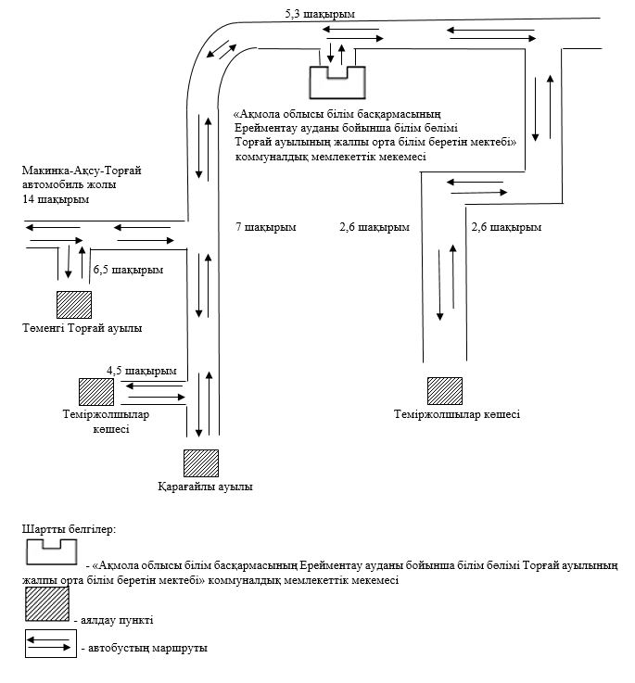

Ерейментау ауданы әкімдігінің
2018 жылғы "27" тамыздағы
№ а-8/291 қаулысына
3-қосымша
Ерейментау ауданының шалғайдағы елді мекендерде тұратын балаларды "Ақмола облысы білім басқармасының Ерейментау ауданы бойынша білім бөлімі Тайбай ауылының жалпы орта білім беретін мектебі" коммуналдық мемлекеттік мекемесіне тасымалдаудың схемасы
Ескерту. 3-қосымша жаңа редакцияда – Ақмола облысы Ерейментау ауданы әкімдігінің 28.04.2023 № а-4/111 (ресми жарияланған күнінен бастап қолданысқа енгізіледі) қаулысымен.

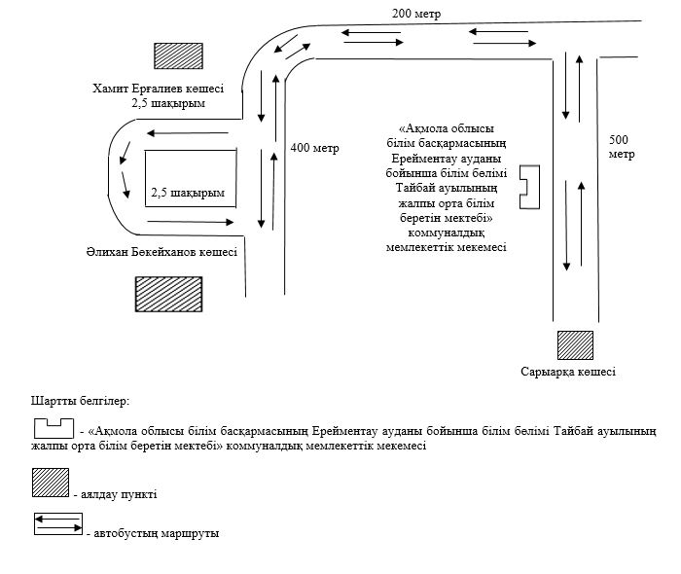

Ерейментау ауданы әкімдігінің
2018 жылғы "27" тамыздағы
№ а-8/291 қаулысына
4-қосымша
Ерейментау ауданының шалғайдағы елді мекендерде тұратын балаларды "Ақмола облысы білім басқармасының Ерейментау ауданы бойынша білім бөлімі Бестоғай ауылының негізгі орта мектебі" коммуналдық мемлекеттік мекемесіне тасымалдаудың схемасы
Ескерту. 4-қосымша жаңа редакцияда – Ақмола облысы Ерейментау ауданы әкімдігінің 28.04.2023 № а-4/111 (ресми жарияланған күнінен бастап қолданысқа енгізіледі) қаулысымен.

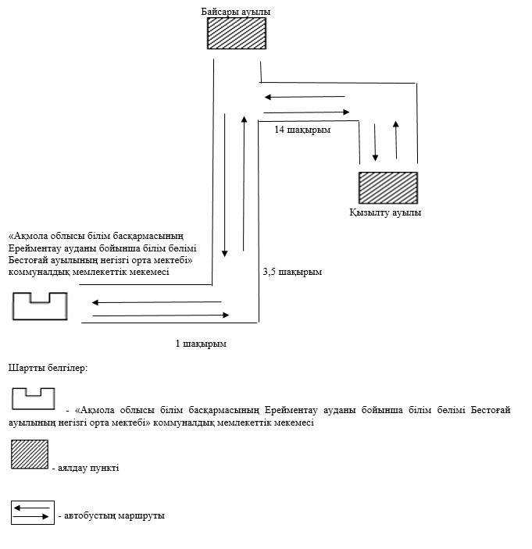

Ерейментау ауданы әкімдігінің
2018 жылғы "27" тамыздағы
№ а-8/291 қаулысына
5-қосымша
Ерейментау ауданының шалғайдағы елді мекендерде тұратын балаларды "Ақмола облысы білім басқармасының Ерейментау ауданы бойынша білім бөлімі Ажы ауылының негізгі орта мектебі" коммуналдық мемлекеттік мекемесіне тасымалдаудың схемасы
Ескерту. 5-қосымша жаңа редакцияда – Ақмола облысы Ерейментау ауданы әкімдігінің 28.04.2023 № а-4/111 (ресми жарияланған күнінен бастап қолданысқа енгізіледі) қаулысымен.

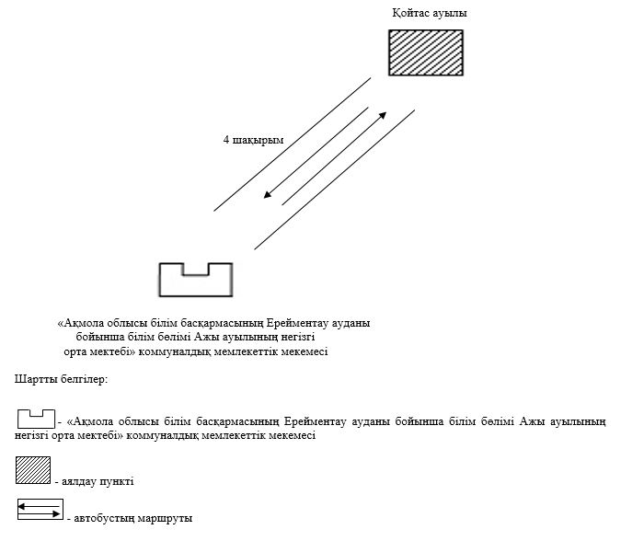

Ерейментау ауданы әкімдігінің
2018 жылғы "27" тамыздағы
№ а-8/291 қаулысына
6-қосымша
Ерейментау ауданының шалғайдағы елді мекендерде тұратын балаларды "Ақмола облысы білім басқармасының Ерейментау ауданы бойынша білім бөлімі Өлеңті ауылының жалпы орта білім беретін мектебі" коммуналдық мемлекеттік мекемесіне тасымалдаудың схемасы
Ескерту. 6-қосымша жаңа редакцияда – Ақмола облысы Ерейментау ауданы әкімдігінің 28.04.2023 № а-4/111 (ресми жарияланған күнінен бастап қолданысқа енгізіледі) қаулысымен.

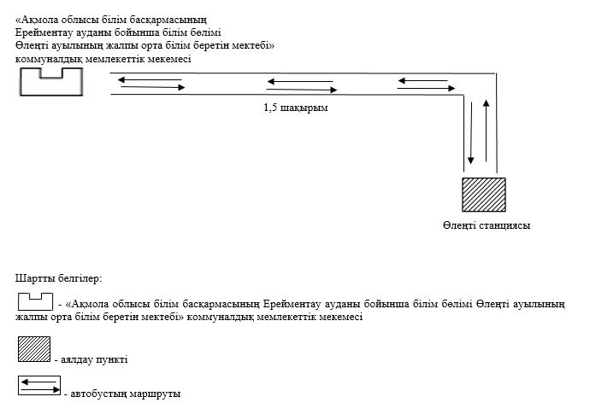

Ерейментау ауданы әкімдігінің
2018 жылғы "27" тамыздағы
№ а-8/291 қаулысына
7-қосымша
Ерейментау ауданының шалғайдағы елді мекендерде тұратын балаларды "Ақмола облысы білім басқармасының Ерейментау ауданы бойынша білім бөлімі Күншалған ауылының жалпы орта білім беретін мектебі" коммуналдық мемлекеттік мекемесіне тасымалдаудың схемасы
Ескерту. 7-қосымша жаңа редакцияда – Ақмола облысы Ерейментау ауданы әкімдігінің 28.04.2023 № а-4/111 (ресми жарияланған күнінен бастап қолданысқа енгізіледі) қаулысымен.

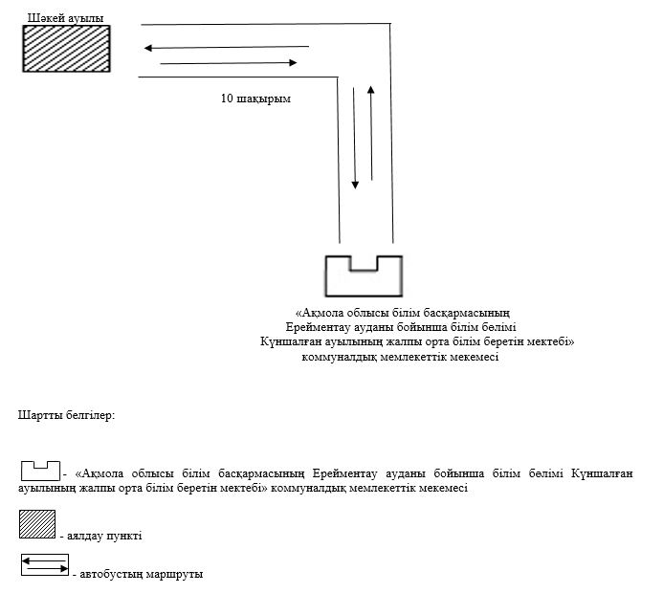

Ерейментау ауданы әкімдігінің
2018 жылғы "27" тамыздағы
№ а-8/291 қаулысына
8-қосымша
Ерейментау ауданының шалғайдағы елді мекендерде тұратын балаларды жалпы білім беретін мектептерге тасымалдаудың тәртібі
Ескерту. 8-қосымша жаңа редакцияда – Ақмола облысы Ерейментау ауданы әкімдігінің 28.04.2023 № а-4/111 (ресми жарияланған күнінен бастап қолданысқа енгізіледі) қаулысымен.
1. Ерейментау ауданының шалғайдағы елді мекендерде тұратын балаларды жалпы білім беретін мектептерге тасымалдаудың тәртібі "Автомобиль көлігі туралы" Қазақстан Республикасы Заңының 14-бабы 3-тармағының 3-1) тармақшасына сәйкес әзірленді.
2. Тасымалдаушы "Ақмола облысы білім басқармасының Ерейментау ауданы бойынша білім бөлімі" мемлекеттік мекемесі болып табылады.
3. Тасымалдаулар Қазақстан Республикасы Инвестициялар және даму министрінің міндетін атқарушысының 2015 жылғы 26 наурыздағы № 349 бұйрығымен бекітілген Автомобиль көлігімен жолаушылар мен багажды тасымалдау қағидаларының (Нормативтік құқықтық актілерді мемлекеттік тіркеу тізілімінде № 11550 болып тіркелген) талаптарына сәйкес жүзеге асырылады.

© 2012. Қазақстан Республикасы Әділет министрлігінің «Қазақстан Республикасының Заңнама және құқықтық ақпарат институты» ШЖҚ РМК

